Índice
1. Introdução 2
2. Caso de Uso - V1.0 3
3. Diagrama de Classe 15
4. Diagrama de Seqüência 15
a. Seqüência – Incluir 15
b. Seqüência – Recuperar 15
c. Seqüência – Alterar 15
d. Seqüência – Exluir 15
e. Seqüência – Cancelar 15
5. Interfaces 16
a. Tela de Cadastro de Questionários 16
b. Modal Associar Questões 16
c. Tela modal de pesquisa 17
6. Acesso ao Banco de Dados 18
7. Documentos de Apoio 18

Introdução

Esse documento apresenta a especificação detalhada do caso de uso UC15 Manter Questionários Anamnese.

Caso de Uso - V1.0

Pré-Condições: Somente usuários logados poderão visualizar as telas especificadas abaixo.

Objetivo  Ator  Ativação  Passos | Apresentar ao usuário a tela de cadastro de questionários de anamnese.  Usuário.  Tela principal – menu Cadastro – Anamnese - Questionário  Fluxos Principais  Obs. O Código do cadastro só será gerado após a inserção e não poderá ser alterado.  - Sistema apresenta a tela de cadastro de questionários com os campos:  - Código ( autoincremento gerado automaticamente pelo sistema) – campo inabilitado para edição  - Nome (campo livre obrigatório) – possui no mínimo 4 e no máximo 45 caracteres  - Descrição (campo livre) – possui no máximo 100 caracteres  - Fluxo Alternativo – Usuário não está logado no sistema  - Usuário clica na tela principal no menu Cadastro – Anamnese – Questionário.  - O sistema deverá filtrar as requisições de URL que contenham /cadastro/... verificando a autenticação do usuário.  - Caso o usuário esteja autenticado, a requisição prossegue normalmente. Caso o usuário não esteja autenticado, o sistema redireciona para tela de login, e após a autenticação, para a tela principal.  Cenário 1 - Incluir  - Caso o usuário esteja efetuando um novo cadastro, após preencher os dados, ele seleciona o botão Salvar ou digitar a tecla “enter” (desde que o foco do cursor esteja no campo Nome – campo 'input').  - O sistema persiste os dados no banco de dados e exibe mensagem de confirmação “Cadastro efetuado com sucesso”.  Fluxos alternativos – inclusão:  - Fluxo Alternativo 1 – Usuário não preencheu os dados obrigatórios  - Ao selecionar o botão salvar, o sistema deverá primeiramente validar os campos obrigatórios.  - Se o sistema verificar que o campo obrigatório Nome não foi preenchido ou se contém conteúdo vazio (espaços).  - Sistema apresenta mensagem em uma pop up: “Campos obrigatórios não preenchidos.” e retorna a tela de cadastro.  - Caso o campo esteja nulo o sistema indica acima dos campos obrigatórios não preenchidos a mensagem: “* O valor esta nulo.”  - Caso o campo esteja com conteúdo vazio (espaços) o sistema indica acima dos campos a mensagem: “* O valor esta vazio.”  - Se mesmo removendo espaços excedentes o conteúdo do campo seja vazio (espaços) o sistema indica acima dos campos a mensagem: “* O valor tem conteúdo vazio.”  - Fluxo Alternativo 2 – Campos Preenchidos Inválidos  - Ao clicar no botão Salvar ou digitar a tecla “enter”, o sistema deverá validar se o campo Nome foi preenchido com valores válidos.  - Caso os campos não passem pelas verificações, o sistema deve apresentar a mensagem em uma pop up: “Campos inválidos.”, retornar a tela de cadastro e indicar acima dos campos a mensagem correspondente.  - Se o sistema verificar que o campo Nome não possui o mínimo necessário deverá apresentar a mensagem: “* Valor muito curto : Minímo exigido = 'mínimo definido'”.  - Se o sistema verificar que o campo possui mais que o máximo permitido deverá apresentar a mensagem: “Valor muito longo : Máximo permitido = 'máximo definido'”.  Cenário 2 - Recuperar  - Caso o usuário esteja realizando uma busca, após selecionar o botão Pesquisa:  - Sistema apresenta uma tela modal com os filtros para pesquisa:  - Descrição  - Código  - Nome  E uma tabela de resultados com no máximo (os primeiros) 1000 registros cadastrados, paginando a cada pelo menos 10 registros.  A tabela de resultados deve conter as colunas:  - Código  - Nome  - Descrição  O sistema deve apresentar uma barra de scroller (rolagem), com o número de páginas, permitindo ao usuário navegar para a próxima página, para a página anterior, para uma das páginas que esteja visualizando o número e para a última ou primeira página da listagem.  O usuário poderá pesquisar com nenhum, um, ou mais filtros.  - Os resultados da busca devem ser apresentados na tela modal em uma tabela sempre se limitando a no máximo 1000 registros independente dos filtros aplicados e sempre paginando a cada 10 registros.  - Em todos os casos de busca o resultado da consulta, realizada no banco de dados, deverá conter apenas os campos que serão exibidos na tabela de resultados, ou seja nesse momento não serão recuperados relacionamentos e demais dados. Além de apresentar ao usuário a quantidade de resultados encontrados e o tempo de consulta em segundos.  - A pesquisa do filtro por descrição e nome será feita por 'like', ou seja, o usuário poderá digitar parte do nome para efetuar a busca.  - Caso mais de um filtro de pesquisa seja informado, a pesquisa associará logicamente os filtros de forma complementar, ou seja um filtro 'AND' outro filtro, combinando os dois ou mais valores para pesquisa.  - O usuário poderá clicar no botão Buscar ou digitar a tecla 'enter' do teclado para efetuar a busca. O foco do cursor deverá estar posicionado em algum campo 'input' da tela de pesquisa para que se possa acionar a busca por meio da tecla 'enter'.  - Em todos os casos de busca,quando em filtros do tipo 'input' não haverá diferenciação da caixa de texto (case-insensiteve) para filtrar as consultas.  Fluxos alternativos – recuperação:  - Fluxo Alternativo 1 – Usuário não preencheu os dados da pesquisa  - Caso o usuário não preencha nenhum filtro para pesquisa e clique no botão Buscar da tela modal ou digite 'enter', o sistema deve apresentar todos os registros se limitando ao máximo de 1000, como foi especificado.  - Fluxo Alternativo 2 – Usuário preencheu os dados da pesquisa inapropriadamente  - Quando o usuário clicar no botão Buscar da tela modal ou digitar 'enter', o sistema deverá validar os campos:  - Filtro Descrição:  - Deverá ser informado no mínimo 3 caracteres e no máximo 45 caracteres para a busca.  - Caso o usuário informe menos do que 3 caracteres, apresentar a mensagem: “* Descrição = 'valor digitado' : Valor muito curto : Minímo exigido = 3” no canto superior esquerdo da tela modal.  - Caso usuário informe mais do que 45 caracteres, apresentar a mensagem: “* Descrição = 'valor digitado...' : Valor muito longo : Máximo permitido = 45” no canto superior esquerdo da tela modal. Não deverá ser apresentado todo o valor que o usuário digitou, apresentar somente 10 caracteres e colocar reticências.  - Filtro Código:  - Caso o usuário informe qualquer caractere alfanumérico, apresentar a mensagem: “* Código = 'valor digitado' : Não é um numero” no canto superior esquerdo da tela modal.  - Filtro Nome:  - Deverá ser informado no mínimo 3 caracteres e no máximo 100 caracteres para a busca.  - Caso o usuário informe menos do que 3 caracteres, apresentar a mensagem: “* Nome = 'valor digitado' : Valor muito curto : Minímo exigido = 3” no canto superior esquerdo da tela modal.  - Caso usuário informe mais do que 100 caracteres, apresentar a mensagem: “* Nome = 'valor digitado...' : Valor muito longo : Máximo permitido = 100” no canto superior esquerdo da tela modal. Não deverá ser apresentado todo o valor que o usuário digitou, apresentar somente 10 caracteres e colocar reticências.  - Fluxo Alternativo 3 – Usuário realiza nova busca  - Após preencher ou não os filtros da busca e clicar no botão Buscar da tela modal ou digitar 'enter', o sistema deverá apresentar os resultados da busca e permanecer na tela modal para que o usuário possa ou não realizar uma nova consulta.  Fluxos de Exceção – recuperação:  - Fluxo de Exceção 1 – Usuário fecha a tela modal  - A partir do momento que a tela modal estiver aberta, o usuário poderá fechar a janela a qualquer momento clicando no 'x' da janela (localizado no cabeçalho, canto direito).  - O sistema deverá retornar a tela de cadastro.  - Caso o usuário feche a janela de pesquisa, o modal deverá guardar os dados já digitados e os resultados já apresentados até o momento em que o usuário saia da tela de cadastro.  - Fluxo de Exceção 2 – Usuário clica no botão Limpar da tela modal  - A partir do momento em que a tela modal estiver aberta, o usuário poderá clicar no botão Limpar da tela modal.  - Caso o usuário clique no botão, o sistema deverá limpar todos os valores dos filtros e da tabela de resultados.  - Caso o usuário esteja alterando ou excluindo um registro, primeiramente será iniciado o fluxo de recuperação. A partir da tela modal, com os resultados da pesquisa apresentados na tabela de resultados, o usuário poderá clicar em qualquer registro (uma linha da tabela), ou seja, na tabela de resultados cada linha (resultado/registro) deve ser um link no qual o usuário poderá, ao clicar, iniciar a ação de carregamento do registro escolhido.  Quando o usuário clicar sob o registro, o sistema deve fechar a tela modal e carregar TODAS (inclusive relacionamentos e demais dados) as informações do registro escolhido na tela de cadastro.  - Caso o usuário esteja editando algum registro e inicie qualquer outro fluxo, sem selecionar o botão salvar, todos os dados alterados serão perdidos.  Cenário 3 - Alterar  - Na alteração, o usuário poderá modificar os dados que desejar e selecionar o botão Salvar. O sistema deve persistir os dados e apresentar a mensagem: “Dados alterados com sucesso!” em uma pop-up.  - Obs.: Lembrando que o sistema não deve permitir a edição do campo código.  - Os fluxos alternativos da alteração são os mesmos da INCLUSÃO. Verificar acima.  Cenário 4 - Excluir  - Na exclusão, o usuário poderá selecionar o botão Excluir. O sistema deve confirmar a ação do usuário exibindo a mensagem: “Deseja realmente excluir o registro?” em uma pop-up.  - Se não houver nenhum registro válido (ou seja, que já esteja salvo no banco de dados, persistente) com as informações carregadas na tela de cadastro, por padrão o sistema deverá inabilitar o botão de excluir.  - Se o usuário confirmar, o sistema deve verificar se o registro está referenciado em qualquer outra tabela:  - Caso o registro não possua nenhuma referência, o sistema deverá excluir o registro do banco de dados e apresentar a mensagem em uma pop up: “Registro excluído com sucesso”.  Fluxos alternativos - exclusão  - Fluxo alternativo 1 – Usuário cancelou exclusão  - Na mensagem de confirmação da ação de exclusão, o usuário poderá cancelar a exclusão.  - Se o usuário cancelar o sistema deve retornar a tela de cadastro como estava anteriormente, ou seja, com as informações do registro carregadas na tela.  - O usuário poderá então iniciar qualquer outro fluxo.  - Fluxo alternativo 2 – Registro referenciado  - Caso o registro a ser excluído possua referencias com a tabela de anamneses do paciente ou outras tabelas, o sistema não deve permitir a exclusão do registro.  - O sistema deve apresentar a mensagem: “Não foi possivel remover o registro.” em uma pop-up e retorna a tela de cadastro como estava anteriormente, ou seja, com as informações do registro carregadas na tela.  - O usuário poderá iniciar qualquer outro fluxo.  Cenário 5 - Cancelar  - Caso o usuário selecione o botão cancelar, o sistema deverá limpar todos os campos preenchidos e permanecer na tela de cadastro.  Cenário 6 – Adicionar Questão  - Caso o usuário deseje associar registro(s) ao cadastro do questionário, na aba de Questões o usuário poderá selecionar o link Adicionar Questão.  - Quando o usuário clicar no link, o sistema deverá apresentar uma tela modal de pesquisa com os campos de filtro:  - Código  - Questão  - E uma tabela de resultados com no máximo (os primeiros) 1000 registros cadastrados, paginando a cada pelo menos 10 registros.  - A tabela de resultados deve conter as colunas:  - Uma coluna de check box, para que o usuário possa selecionar os registros que deseja associar.  - Código  - Questão  - O sistema deve apresentar uma barra de scroller (rolagem), com o número de páginas, permitindo ao usuário navegar para a próxima página, para a página anterior, para uma das páginas que esteja visualizando o número e para a última ou primeira página da listagem.  - O usuário poderá pesquisar com nenhum, um, ou mais filtros.  - Os resultados da busca devem ser apresentados na tela modal em uma tabela sempre se limitando a no máximo 1000 registros independente dos filtros aplicados e sempre paginando a cada 10 registros.  - Em todos os casos de busca o resultado da consulta, realizada no banco de dados, deverá conter apenas os campos que serão exibidos na tabela de resultados, ou seja nesse momento não serão recuperados relacionamentos e demais dados. Além de apresentar ao usuário a quantidade de resultados encontrados e o tempo de consulta em segundos.  - A pesquisa do filtro por questão será feita por 'like', ou seja, o usuário poderá digitar parte do nome para efetuar a busca.  - Caso mais de um filtro de pesquisa seja informado, a pesquisa associará logicamente os filtros de forma complementar, ou seja um filtro 'AND' outro filtro, combinando os dois ou mais valores para pesquisa.  - O usuário poderá clicar no botão Buscar ou digitar a tecla 'enter' do teclado para efetuar a busca. O foco do cursor deverá estar posicionado em algum campo 'input' da tela de pesquisa para que se possa acionar a busca por meio da tecla 'enter'.  Em todos os casos de busca,quando em filtros do tipo 'input' não haverá diferenciação da caixa de texto (case-insensiteve) para filtrar as consultas.  - Para associar o(s) registro(s) o usuário poderá selecionar a check box que deseja ou clicar na linha. Caso clique na linha do registro, o sistema deverá marcar a check box.  - Depois de selecionados os registros desejados, o usuário deverá selecionar o botão Associar da tela modal.  - O sistema deverá adicionar visualmente os registros selecionados a tabela de questões associadas do questionário.  Fluxos alternativos – associação:  - Fluxo Alternativo 1 – Usuário não preencheu os dados da pesquisa  - Caso o usuário não preencha nenhum filtro para pesquisa e clique no botão Buscar da tela modal ou digite 'enter', o sistema deve apresentar todos os registros se limitando ao máximo de 1000, como foi especificado.  - Fluxo Alternativo 2 – Usuário preencheu os dados da pesquisa inapropriadamente  - Quando o usuário clicar no botão Buscar da tela modal ou digitar 'enter', o sistema deverá validar os campos:  - Filtro Código:  - Caso o usuário informe qualquer caractere alfanumérico, apresentar a mensagem: “* Código = 'valor digitado' : Não é um numero” no canto superior esquerdo da tela modal.  - Filtro Questão:  - Deverá ser informado no mínimo 3 caracteres e no máximo 300 caracteres para a busca.  - Caso o usuário informe menos do que 3 caracteres, apresentar a mensagem: “* Questão = 'valor digitado' : Valor muito curto : Minímo exigido = 3” no canto superior esquerdo da tela modal.  - Caso o usuário informe mais do que 150 caracteres, apresentar a mensagem: “* Questão = 'valor digitado...' : Valor muito longo : Máximo permitido = 300” no canto superior esquerdo da tela modal. Não deverá ser apresentado todo o valor que o usuário digitou, apresentar somente 10 caracteres e colocar reticências.  - Fluxo Alternativo 3 – Usuário seleciona registro já associado  - Caso o usuário selecione registro(s) que já está(am) associado(s) ao cadastro e clique no botão Associar da tela modal:  - Caso o usuário selecione questões que já estam vinculadas ao questionário em questão, o sistema retornará a tela de cadastro sem fazer nada.  - Fluxo Alternativo 4 - Usuário seleciona botão Associar sem selecionar nenhum registro  - Caso o usuário clique no botão associar da tela modal sem selecionar nenhum registro, o sistema deverá retornar a tela de cadastro sem fazer nada.  - Fluxo Alternativo 5 – Usuário realiza nova busca  - Após preencher ou não os filtros da busca e clicar no botão Buscar da tela modal ou digitar 'enter', o sistema deverá apresentar os resultados da busca e permanecer na tela modal para que o usuário possa ou não realizar uma nova consulta.  - Fluxos de exceção do cenário de associação são os mesmos do cenário de Recuperação – Verificar acima.  Cenário 7 – Alterar Disposição das Questões  - Após associadas a um registro de questionário (visualmente ou salvas no banco de dados), o usuário poderá alterar a disposição das questões no questionário.  - O usuário poderá selecionar uma ou mais questões na tabela de associados pelo uso do ctrl ou shift. Após selecionado(s) o usuário terá as opções:  - “First”: mover a(s) questão(ões) selecionada(s) para a(s) primeira(s) do questionário.  - “Up”: mover a(s) questão(ões) selecionada(s) acima da questão anterior.  - “Down”: mover a(s) questão(ões) selecionada(s) abaixo da questão inferior.  - “Last”: mover a(s) questão(ões) selecionada(s) para a(s) última(s) do questionário.  - O sistema deve apresentar as questões conforme a organização do usuário. As alterações serão relizadas apenas visualmente, só serão realmente salvas quando o usuário selecionar o botão salvar da tela de cadastro do questionário.  Fluxos alternativos – alterar disposição das questões:  - Fluxo Alternativo 1 – Usuário remove registro visualmente da tabela de associados  - O usuário também poderá localizar na tabela de associados a questão que deseja remover do questionário que está sendo inserido ou editado ou excluído.  - Na tabela de associados, ao lado de cada registro, deve conter um “x”.  - Caso o usuário deseje a exclusão do registro visualmente da tabela, deverá selecionar o “x” respectivo ao registro que deseja remover.  - O sistema deverá remover o registro visualmente da tabela de associados.

    - Fluxo Alternativo 2 – Usuário seta registro visual da tabela como obrigatório
      - O usuário também poderá localizar na tabela de associados a questão que deseja marcar como obrigatória no questionário.
      - Na tabela de associados, a frente de cada registro, deve conter uma coluna com um check box.
      - As questões que o usuário marcar como obrigatórias deverão aparecer destacadas no questionário.

Exceções

- Perda de conexão com o servidor ou banco de dados. Apresentar mensagem em uma pop up: “Falha não prevista – Consulte o administrador do sistema”
- A sessão do usuário deve expirar em 30 minutos, a partir disso se o usuário selecionar qualquer ação do sistema, ele deve ser redirecionado para a tela de login.
- Se o usuário selecionar link do “OpenOdonto” (Logo no canto Superior direito Sob o menu), sistema deve redirecionar para a tela principal do sistema.
- Se o usuário selecionar a opção “sair” (encerrar sessão), sistema deve redirecionar para tela de login e encerrar a sessão corrente do usuário.

Regras

Os dados do registro só serão salvos se o usuário selecionar o botão Salvar.
- Se o usuário estiver inserindo um novo registro e sair da tela de cadastro sem clicar no botão, os dados serão perdidos.
- Se o usuário estiver alterando um registro e sair da tela de cadastro sem clicar no botão, os dados alterados serão perdidos.

Os registros da tabela de associados serão adicionados apenas visualmente. Os registros só serão persistidos quando o usuário selecionar o botão Salvar da tela de cadastro. Caso o usuário saia da tela sem salvar o registro, os dados inseridos serão perdidos.

Diagrama de Classe

Diagrama de Seqüência

Seqüência – Incluir

Seqüência – Recuperar

Seqüência – Alterar

Seqüência – Exluir

Seqüência – Cancelar

Interfaces

Tela de Cadastro de Questionários
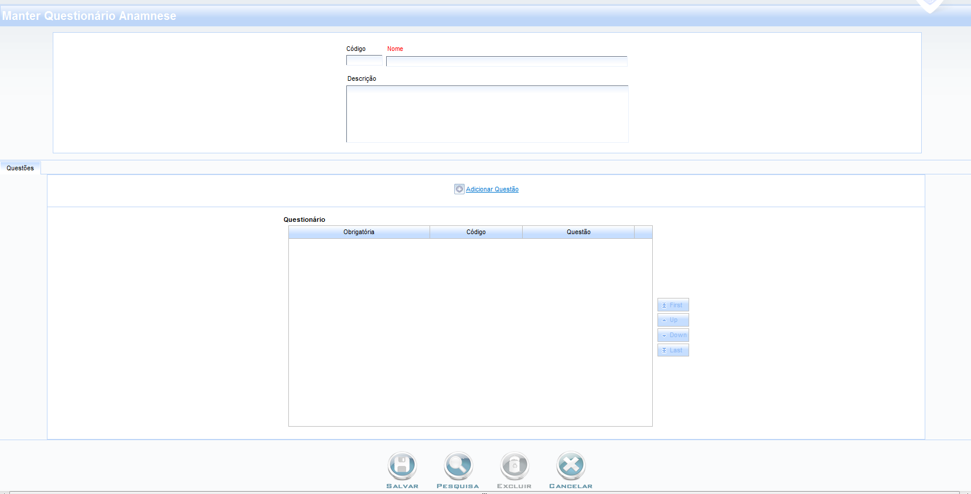

Modal Associar Questões

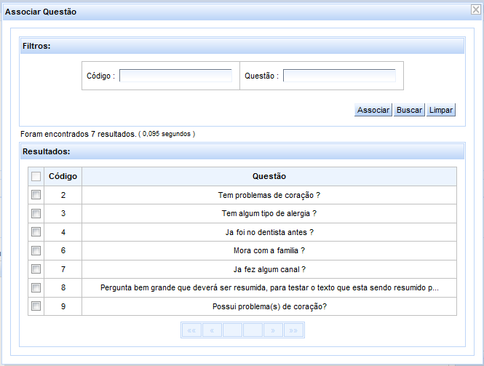

Tela modal de pesquisa

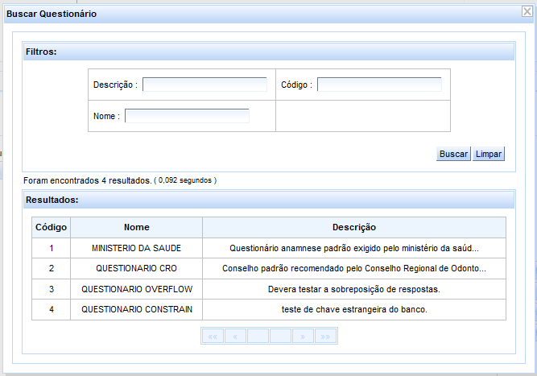

Acesso ao Banco de Dados

Nome do Campo / Tabela |  |  | Mascara / Tipo | Tamanho | Obrigatório
Na Interface | Na Tabela | Tabela | Mascara / Tipo | Tamanho | Obrigatório
Código | id_questionario_anamnese | questionario_anamnese | INT | 10 | Sim
Nome | nome | questionario_anamnese | Varchar | 100 | Conforme descrito na especificação de programa.
Descrição | descricao | questionario_anamnese | Varchar | 45 | Conforme descrito na especificação de programa.
Check box questão obrigatório | obrigatoria | questao_questionario_anamnese | Boolean | - | Conforme descrito na especificação de programa.
- | index | questao_questionario_anamnese | INT | - | Não

Documentos de Apoio

- Especificação de Caso de Uso.
- Especificação de Bando de Dados.

